采购需求
（仅供参考，具体以磋商文件为准）
序号 | 内容 | 说明与要求
1 | 付款方式 | 付款方式： 验收合格后一次性付款  供应商提交的响应文件中如有关于付款条件的表述与磋商文件规定不符，将被视为实质性不响应，将导致响应无效。
2 | 磋商保证金金额 | 免收
3 | 评审办法 | 综合评分法
前注：
1、本说明中提出的技术方案仅为参考，如无明确限制，供应商可以进行优化，提供满足用户实际需要的更优（或者性能实质上不低于的）技术方案或者设备配置，且此方案或配置须经磋商小组评审认可；
2、为鼓励不同品牌的充分竞争，如某设备的某技术参数或要求属于个别品牌专有，则该技术参数及要求不具有限制性，供应商可对该参数或要求进行适当调整，且此调整须经磋商小组评审认可；
3、为有助于供应商选择磋商产品，项目说明中可能提供了推荐品牌（或型号）、参考品牌（或型号）等，这些品牌（或型号）仅供参考，并无限制性。供应商可以选择性能不低于推荐（或参考）的品牌（或型号）的其他产品；
4、供应商应当在响应文件中列出完成本项目并通过验收所需的全部费用。成交供应商必须确保整体通过用户方及有关主管部门验收,所发生的验收费用由成交供应商承担；如供应商因未及时踏勘现场而导致的报价缺项漏项废标、或成交后无法完工，供应商自行承担一切后果；
5、根据《关于规范政府采购进口产品有关工作的通知》及政府采购管理部门的相关规定，下列采购需求中如涉及进口产品则已履行相关论证手续，经核准采购进口设备，但不限制满足磋商文件要求的国内产品参与竞争；
6、在采购活动开始前没有获准采购进口产品而开展采购活动的，视同为拒绝采购进口产品；
7、下列采购需求中：标注▲的产品，供应商在响应文件《主要成交标的承诺函》中填写名称、规格、型号、数量、单价等信息，承诺函随成交结果一并公告；
8、单一产品采购项目中，提供同一品牌产品的不同供应商参加同一包别下磋商的，以一家供应商计算有效供应商数量。非单一产品采购项目中，提供标注▲的产品均为同一品牌的不同供应商参加同一包别下磋商的，以一家供应商计算有效供应商数量；
9、如对本磋商文件有任何疑问或澄清要求，请按本磋商文件“供应商须知前附表”中约定方式联系安徽省政府采购中心，或接受答疑截止时间前联系采购人，否则视同理解和接受，供应商对磋商文件、采购过程、成交结果的质疑，应当在法定质疑期内一次性提出针对同一采购程序环节的质疑；
一、货物需求
序号 | 货物名称 | 技术参数及要求 | 数量单位
1 | ▲领奖服上装、长裤（套装） | 长袖上衣：  1、主门襟:5号拉链，下口袋:3号拉链，口袋压反光条，（拉链参考品牌为：ykk、sbs、ycc、sab）；可拆卸帽子，下摆卡扣抽绳，可调松紧，高档针织面料，新型不含氟持久防水后整技术，表层形成斥水层达到防水效果  2.面料：复合层/复合里层 100%聚酯纤维；  3.耐水色牢度≥3;  4.耐汗渍色牢度≥3;  5.耐摩擦色牢度≥3;  6.耐皂洗色牢度≥3;  7.耐光色牢度≥3;  8.甲醛含量≤75;  9.PH值:4.0-8.5;  10.拼接染色牢度：3-4；  安全指标要求：符合标准GB18401-2010 B类  外观质量：符合标准FZ/T81007-2012（一等品）  长裤：  1、腰部松紧另加抽绳，内挂3*1透气网布，脚口塔夫绸便于穿脱，口袋：3号拉链压反光条  2、安全指标要求：符合标准GB18401-2010 B类  外观质量：符合标准FZ/T81007-2012（一等品）  3、面料成份： 100%聚酯纤维；  4、款式及颜色：国旗红（上衣），白色（裤子）；  5、规格尺码：男M-5XL、女：S-3XL  126套印字，衣服上衣右胸绣“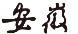”（字体须与“”一致）大小6cm，后背胶浆印花（字体须与一致）大小23cm。裤子左边印“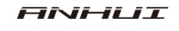” （字体须与“”一致）大小23CM。  响应文件中提供所投产品第三方有权机构出具的检测报告扫描件或影印件，报告须具有CMA标志。  参考图片：  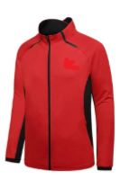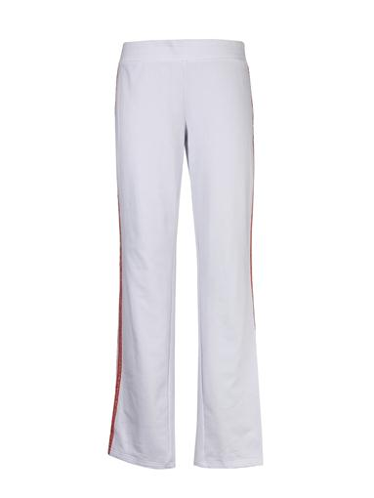 | 150套
2 | ▲运动服（套装） | 长袖上衣：  1、主门襟:5号尼龙拉链，下口袋:3号尼龙拉链，（拉链参考品牌为：ykk、sbs、ycc、sab）；帽子可拆卸，下摆卡扣抽绳，可调松紧。  2、面料成份: 100%聚酯纤维；  3、防泼水沾水性能要求：防泼水≥4级  4.耐水色牢度≥3;  5.耐汗渍色牢度≥3;  6.耐摩擦色牢度≥3;  7.耐皂洗色牢度≥3;  8.耐光色牢度≥3;  9.甲醛含量≤75;  10.PH值:4.0-8.5;  11.款式及颜色：钛白、天空蓝、藏蓝；  12.缩水率符合国标一等品；安全指标:GB18401-2010(B类)  符合FZ/T 81007-2012（一等品）  长裤：  1、面料成份:88%锦纶12%氨纶  2、吸湿快干要求：符合标准GB/T21655.1-2008  3.耐水色牢度≥3;  4.耐汗渍色牢度≥3;  5.耐摩擦色牢度≥3;  6.耐皂洗色牢度≥3;  7.耐光色牢度≥3;  8.甲醛含量≤75;  9.PH值:4.0-8.5;  10、安全指标:GB18401-2010(B类)  符合FZ/T 81007-2012（一等品）  11、颜色：黑色  12、规格尺码：男M-5XL、女：S-3XL  126套印字，衣服上衣右胸绣“”（字体须与“”一致）大小6cm，后背胶浆印花（字体须与一致）大小23cm。裤子左边印“” （字体须与“”一致）大小23CM。  响应文件中提供所投产品第三方有权机构出具的检测报告扫描件或影印件，报告须具有CMA标志。  参考图片：  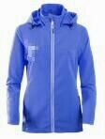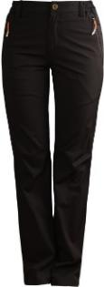 | 150套
3 | ▲短袖T恤 | 1、面料肌理丰富，采用吸湿排汗面料，色彩纯正，适合大型活动多穿着；  2、腋下防臭条设计，在炎热的夏季防止腋下异味  3、耐水色牢度、耐皂洗色牢度、耐汗渍色牢度、耐摩擦色牢度、耐光色牢度：≥4级；  4、PH值、甲醛含量、可分解致癌芳香胺染料、异味，符合国标一等品；  5、符合GB/T22849-2014一等品；  安全标准：安全类别GB18401-2010（B类）  6、面料成份：100%聚酯纤维；  7、颜色:白色或其他颜色  8、规格尺码：男：M-5XL，女：S-3XL  9、响应文件中提供所投产品第三方有权机构出具的检测报告扫描件或影印件，报告须具有CMA标志。  126套印字，衣服上衣右胸绣“”（字体须与“”一致）大小6cm，后背胶浆印花（字体须与一致）大小23cm。裤子左边印“” （字体须与“”一致）大小23CM。其中：12套前后加印号码（1-6号），后背号码尺寸不小于20cm(高）X15cm（宽）。  参考图片：  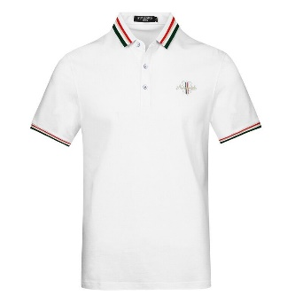 | 150件
4 | ▲短袖圆领衫 | 1、面料：高端针织面料，吸湿速干，穿着舒适。后摆加长，适合跑步，骑行穿着。  2、耐水色牢度、耐皂洗色牢度、耐汗渍色牢度、耐摩擦色牢度、耐光色牢度：≥4级；  透湿量：洗前、洗后：≥10000  3、PH值、甲醛含量、可分解致癌芳香胺染料、异味，符合国标一等品；  4、符合GB/T22849-2014一等品；  安全标准：安全类别GB18401-2010（B类）  5、面料成份：100%聚酯纤维；  6、颜色:宝蓝、宝石绿、薄荷绿或其他颜色  7、规格尺码：男：M-5XL，女：S-3XL  8、响应文件中提供所投产品第三方有权机构出具的检测报告扫描件或影印件，报告须具有CMA标志。  126套印字，衣服上衣右胸绣“”（字体须与“”一致）大小6cm，后背胶浆印花（字体须与一致）大小23cm。裤子左边印“” （字体须与“”一致）大小23CM。其中：12套前后加印号码（1-6号），后背号码尺寸不小于20cm(高）X15cm（宽）。  参考图片  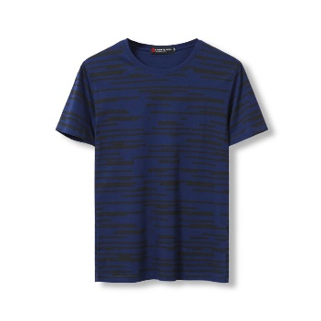 | 150件
5 | ▲运动短裤 | - 面料肌理丰富，采用吸湿排汗面料，面料上有激光工艺的排汗孔。  - 耐水色牢度≥3  - 耐汗渍色牢度≥3  - 耐摩擦色牢度≥3  - 耐皂洗色牢度≥3  - 耐光色牢度≥3  - 甲醛含量≤75  - 执行标准:FZ/T 81007-2012 安全类别:GB 18401-2010 B类  9、面料成份：100%聚酯纤维、里料成份：100%聚酯纤维  10、颜色:黑色  11、两种不同款式  12、规格尺码：男：M-5XL、女：S-3XL  13、响应文件中提供所投产品第三方有权机构出具的检测报告扫描件或影印件，报告须具有CMA标志。  参考图片：  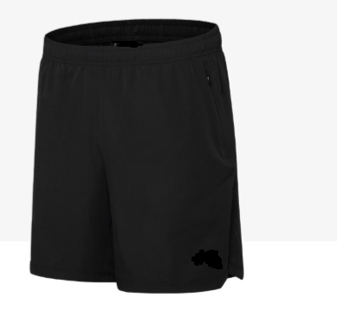 | 300件
6 | ▲超轻跑鞋 | 鞋面： 三明治网布＋皮革  鞋头TPU膜保护脚趾及鞋头网布，激光切割无缝贴合工艺配上东方文化元素，鞋底超轻大底，穿上轻便舒适,在运动中带来超轻透气急速体验.  1、底墙剥离强度≥40  2、耐磨性能≤12  3、衬里和内垫摩擦色牢度 沾色≥2-3  4、外底： 减震防滑大底  5、符合GB/T15107-2013 合格品标准  6、面料成分：鞋面：三明治网布＋皮革、鞋底：phylon鞋底  7、颜色：白红、白蓝、彩兰（任选其一）  8、尺码：男/女：35-45  参考图片：  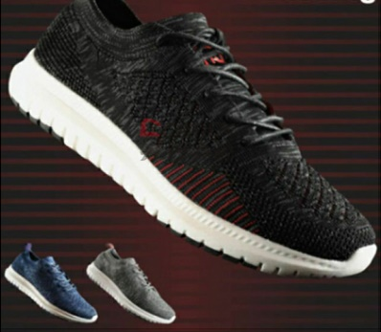 | 150双
7 | ▲运动帽 | 1、面料:100%棉  2、辅料如拉链、金属扣等质量高。  3、规格：56-60CM  参考图片：  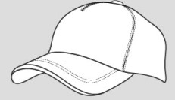 | 150顶
8 | ▲运动袜 | - 面料: 含棉量不低于70%  - 规格：22-24cm/24-26cm  - 一等品  参考图片：  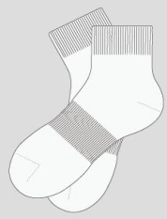 | 300双
9 | ▲双肩包 | 1.辅料如拉链、金属扣等质量高，整齐光滑、松紧适宜。  2、容积38L及以上  3、适宜集体活动、登山及旅游外出携带。  4、至少可满足三年的使用要求。标识、规格、洗涤说明等标识齐全并正确。  5、针迹密度适宜，缝迹牢固。  6、执行标准：QB/T1333-2010  7、要求防水性能良好  8、整包执行标准：QB/T1333-2010  9、面料：100%聚酯纤维  10、颜色：彩蓝、黑等色  11、规格型号：通版  参考图片：  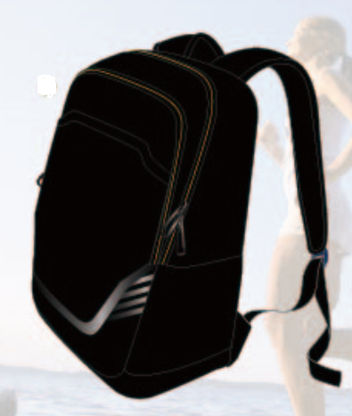 | 150个
10 | ▲拉杆箱 | 拉杆箱：拉丝面防刮痕，三层技术抗压耐磨，有缓冲外界压力，起到稳固支撑的作用，加厚铝合金拉杆可调节。  颜色：黑色、银色；  尺寸：20寸，万向轮设计；  内部结构：拉链暗袋，手机袋，夹层拉链袋；  质地：ABS+PC,里料：涤纶；  闭合方式：拉链；  参考图片：  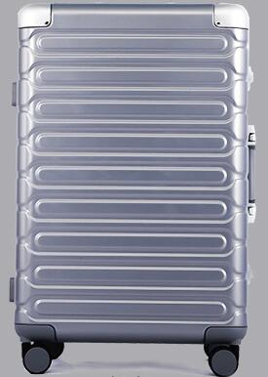 | 150个
二、报价要求
本项目报总价，供应商的报价包含但不限于材料、安装、运输劳务、利润、税金、政策性文件规定及合同包含的所有风险、责任、义务等，即为完成磋商文件要求的供货内容所包含的一切应有费用，成交价一次性包死，采购人后期不再追加费用，供应商自行考虑风险。
三、样品
1、磋商样品是响应文件的组成部分。
2、供应商在磋商时，同时提供下述样品作为样品评分参考（样品无需提供logo）：领奖服（1套，上衣国旗红，裤子白色），运动服（1套，上衣天空蓝，裤子黑色），短袖T恤（1件，白色），短袖圆领衫（1件，宝蓝色），运动短裤（1条，黑色），运动鞋（1双，黑色或白色）。
3、排名第一成交候选供应商的竞标样品将由采购单位封存作为履约验收的标准；其余供应商的样品，将在评审结束后退还。
4、磋商前，供应商应按磋商文件规定准备磋商样品。并在样品上标记以下信息：
“安徽省民族事务委员会第十一届少数民族运动会代表团服装采购”（供应商全称）样品；
5、磋商前，供应商应提交样品并送达指定地点，响应文件提交截止时间后提交样品，项目负责人不予接收磋商样品。
6、磋商样品送达地：同磋商地点
四、安装调试、质保及售后服务要求
1. 成交供应商应提前与采购人按人核实尺码，如因尺码大小问题需要调换，成交供应商应提供供货数量的20%调换率。
2.按照采购人要求根据各运动项目队人员信息做好物料分项打包，即按人对照信息分发。成交供应商应按照采购人要求做好发放、登记等工作。
3.投标报价包含材料、印字、运输、配送、分发等全部费用。

